费县2021年政府信息公开工作年度报告

根据《中华人民共和国政府信息公开条例》（国务院令第711号，以下简称《条例》）和《国务院办公厅政府信息与政务公开办公室关于印发<中华人民共和国政府信息公开工作年度报告格式>的通知》（国办公开办函〔2021〕30号）要求，发布费县2021年政府信息公开工作年度报告。
本报告包括总体情况、主动公开政府信息情况、收到和处理政府信息公开申请情况、政府信息公开工作被申请行政复议和提起行政诉讼情况、存在的主要问题及改进情况、其他需要报告的事项等六个部分。本年度报告中所列数据统计期限从2021年1月1日到12月31日止。本报告的电子版可在费县人民政府门户网站下载（http://www.feixian.gov.cn/）。如对本报告有疑问，请与费县人民政府办公室政务公开办联系（地址：费县政通路4 号；邮编：273400；电子邮箱：fxzwgk@ly.shandong.cn；电话：0539-5228876；传真：0539-5228004）。
- 总体情况
2021年，费县以习近平新时代中国特色社会主义思想为指导，全面贯彻党的十九大和十九届二中、三中、四中、五中、六中全会精神，坚持以人民为中心，不断拓展公开的广度和深度，以公开促进服务政府、法治政府、效能政府、廉洁政府建设。
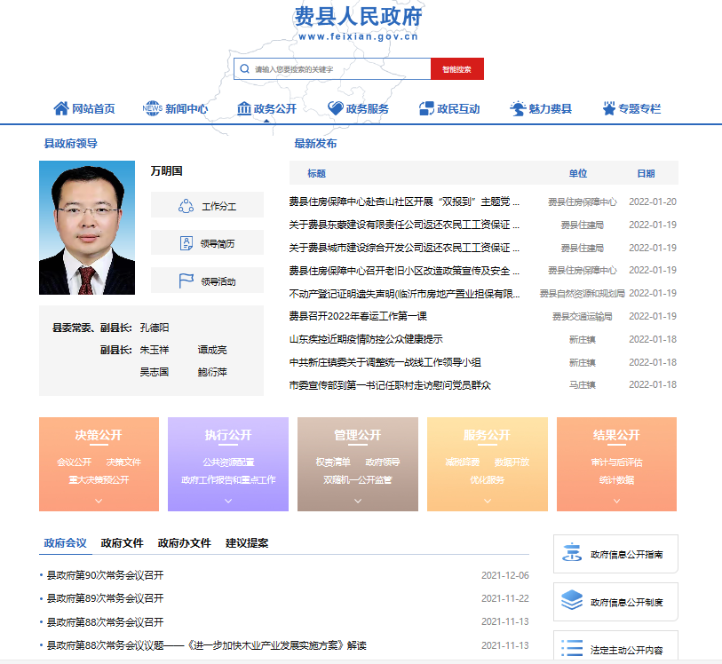
1.主动公开方面。2021年，费县人民政府网站公开信息12911条。一是完善制度，认真贯彻上级工作部署。以《条例》为指导，认真贯彻落实省、市2021年政务公开工作要点，及时下发了《费县人民政府办公室关于印发2021年费县政务公开工作要点的通知》（费政办字〔2021〕19号），统筹做好全县政
务公开工作。

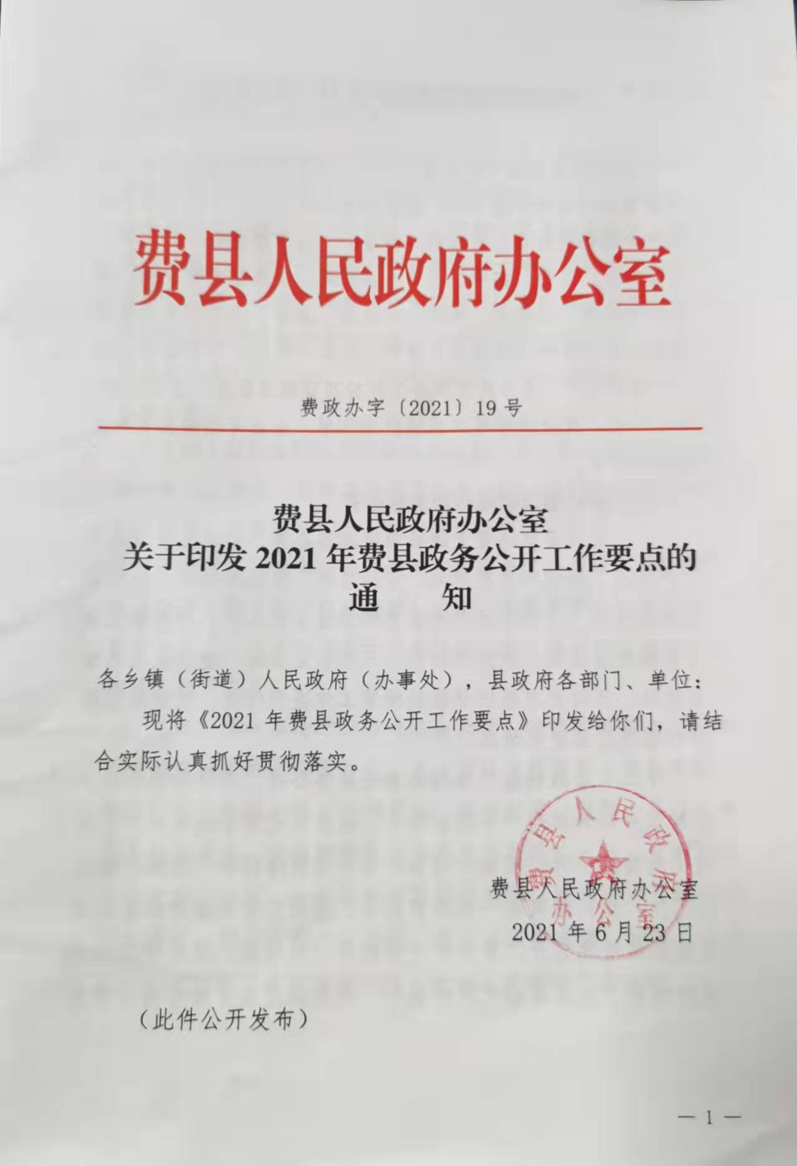
二是强化解读，做好政策文件多元公开。公开政府和政府办各类文件137个，对于涉及经济发展、民生事业等领域的文件进行解读，共发布文字解读39个，主要负责人解读16个，图片解读35个，音视频、动漫38个。三是聚焦民生，深化重点领域公开。以网站改版为契机，在财政信息、养老服务、社会救助等领域，突出专题建设，做到应该开尽公开。四是双向互动，提高群众参与度。在重大决策预公开方面，完善重大预决策公开专栏，主动向社会公布决策草案、依据，提供意见反馈渠道，广泛听取公众意见，公开意见收集和采纳情况，公开未予采纳理由。常态化公开2021年县政府常务会议19次，涉及疫情防控、经济发展、义务教育等民生问题议定，并邀请公众代表列席，公开会议议定事项并进行图文解读。开展“公开费县，你我同行”系列政府开放日活动50场次。

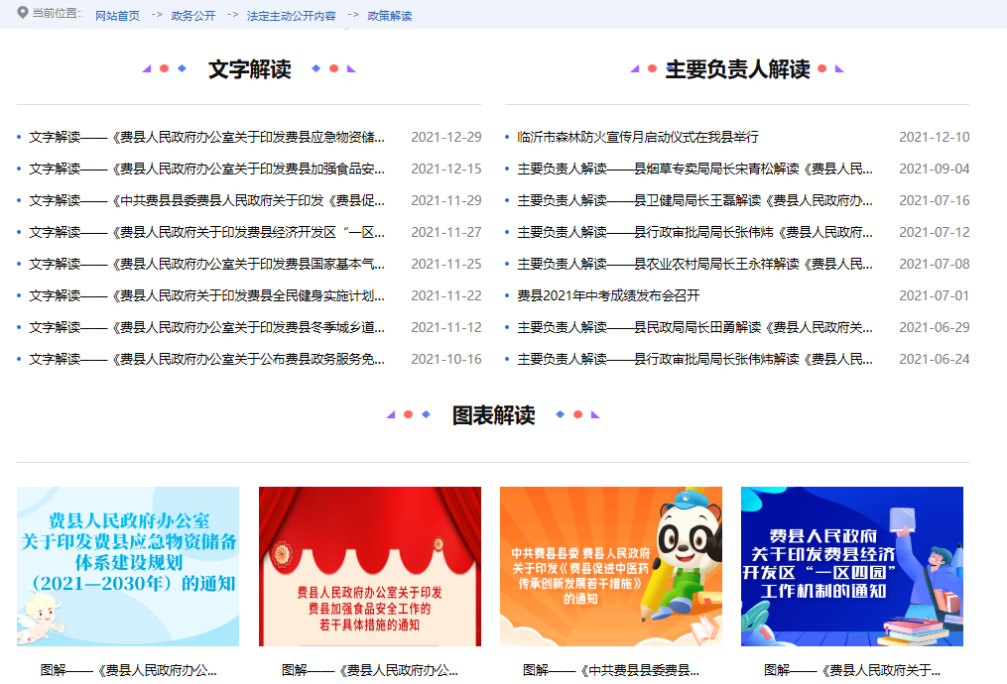 2.依申请公开方面。2021年，全县共收到政府信息公开申请134件，2020年度结转2件，主要涉及土地征收、棚户区改造、退役军人安置等，其中予以公开117件，无法提供11件，转下年度8件，本年度政府信息公开申请均未收取费用，未发生行政复议和行政诉讼。
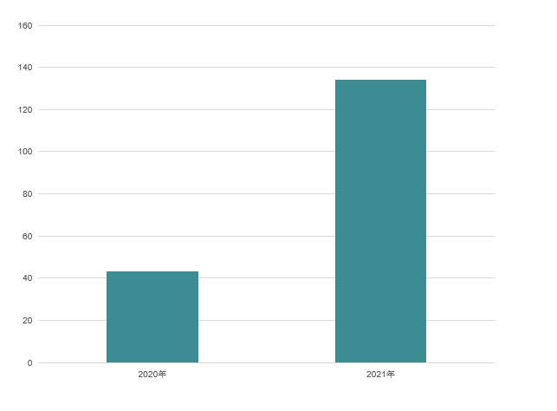
3.政府信息管理方面。一是建立健全信息发布审核制度，按照“谁发布、谁负责”的原则，明确责任，严格把关，确保信息内容准确。二是建立政策文件集中发布平台，规范性文件严格按照程序征求意见，并及时向社会公布，并注明文件有效性。
4.政府信息公开平台建设方面。一是推进政府网站改版。投资20余万元进行网站改版，以法定主动公开为主线，调整优化栏目设置，新建重大建设项目、社会救助等23个专题专栏，全方位、多角度公开政府信息。二是建立政务新媒体矩阵。对全县52个政务新媒体纳入常态化监管，确保正常运行。三是规范政务公开专区建设。在县政务服务大厅和乡镇（街道）便民服务中心设立公开体验区，编发4期政府公报，及时公开政府公报、依申请公开等内容，方便群众查阅。
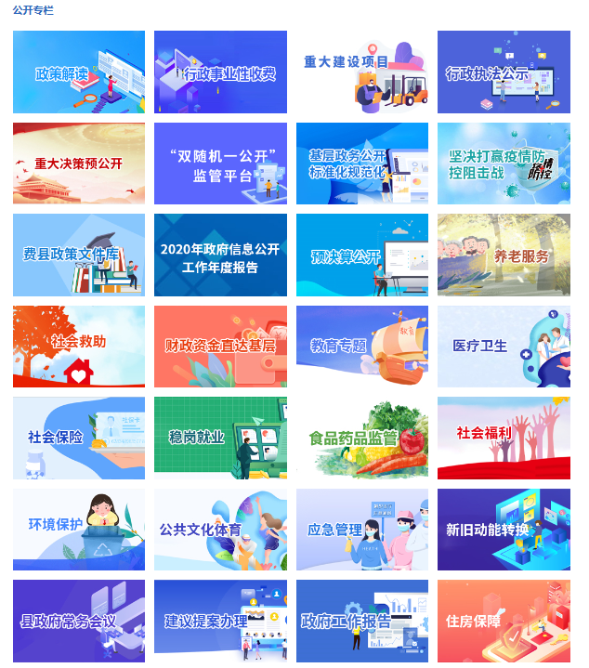
5.监督保障方面。一是加强组织领导。调整全县政务公开工作领导小组名单，强化资金保障，保障政务公开工作高效开展。二是加强队伍建设。县政府办公室政务公开办配备专职人员3名，各乡镇、县直有关单位配备1-2人的工作人员，形成了较为稳定的工作队伍。三是加强业务培训。年初，制定了2021年政务公开培训计划，开展全县政务公开工作培训会议4次，提高了工作人员业务水平。四是加强监督考核。每季度通报政府网站和政务新媒体检查情况，将政务公开纳入2021年全县高质量发展综合考核。
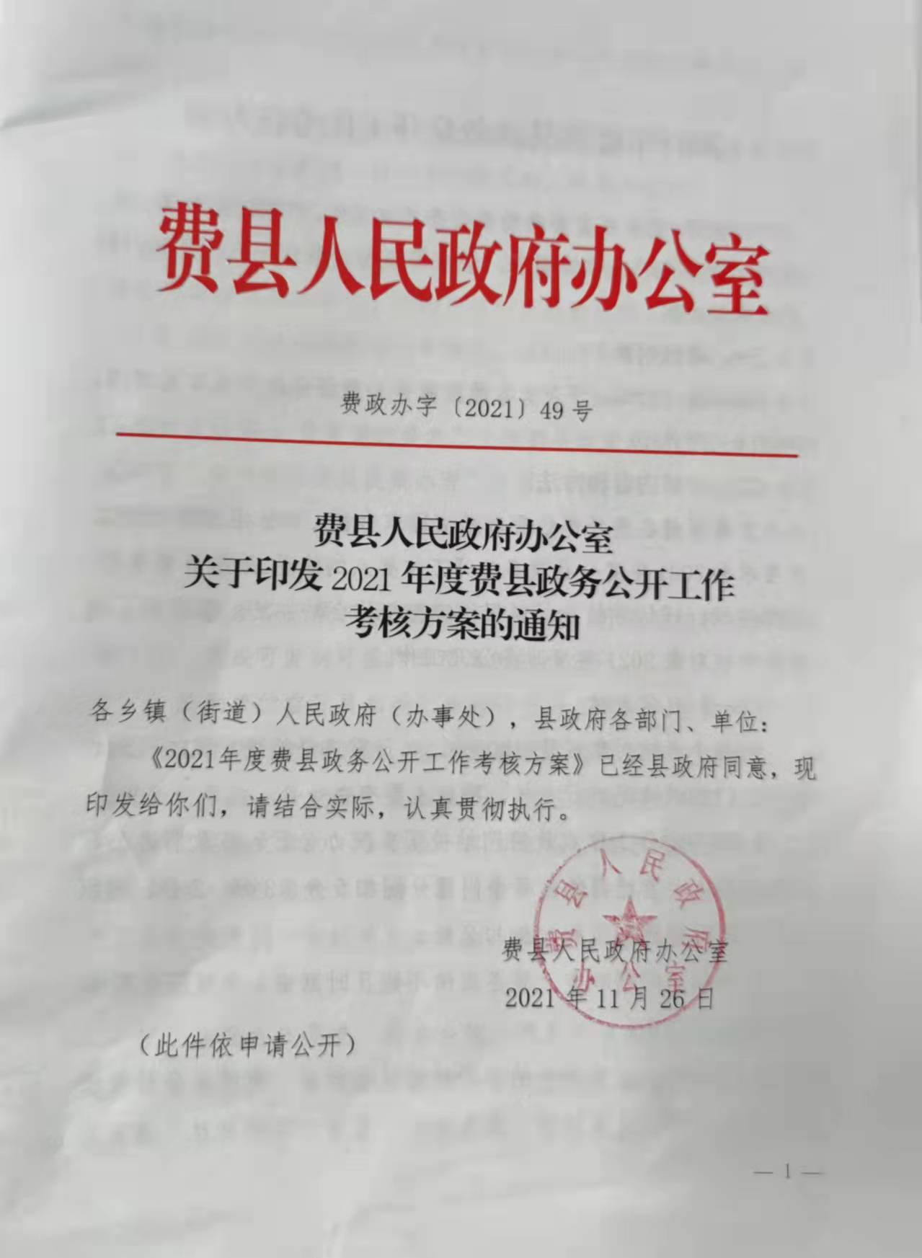

二、主动公开政府信息情况统计表
第二十条第（一）项
信息内容 | 本年制发件数 | 本年废止件数 | 现行有效件数
规章 | 0 | 0 | 0
行政规范性文件 | 8 | 5 | 18
第二十条第（五）项
信息内容 | 本年处理决定数量
行政许可 | 132000
第二十条第（六）项
信息内容 | 本年处理决定数量
行政处罚 | 14838
行政强制 | 4913
第二十条第（八）项
信息内容 | 本年收费金额（单位：万元）
行政事业性收费 | 3518
三、收到和处理政府信息公开申请情况

（本列数据的勾稽关系为：第一项加第二项之和  等于第三项加第四项之和） |  |  | 申请人情况
 |  |  | 自然人 | 法人或其他组织 |  |  |  |  | 总计
 |  |  | 自然人 | 商业  企业 | 科研  机构 | 社会  公益  组织 | 法律服  务机构 | 其他 | 总计
一、本年新收政府信息公开申请数量 |  |  | 134 | 0 | 0 | 0 | 0 | 0 | 134
二、上年结转政府信息公开申请数量 |  |  | 2 | 0 | 0 | 0 | 0 | 0 | 2
三  、  本  年  度  办  理  结  果 | （一）予以公开 |  | 117 | 0 | 0 | 0 | 0 | 0 | 117
三  、  本  年  度  办  理  结  果 | （二）部分公开（区分处理的，只计这一情形，不计其他情形） |  | 0 | 0 | 0 | 0 | 0 | 0 | 0
三  、  本  年  度  办  理  结  果 | （三）  不予公开 | 1.属于国家秘密 | 0 | 0 | 0 | 0 | 0 | 0 | 0
三  、  本  年  度  办  理  结  果 | （三）  不予公开 | 2.其他法律行政法规禁止公开 | 0 | 0 | 0 | 0 | 0 | 0 | 0
三  、  本  年  度  办  理  结  果 | （三）  不予公开 | 3.危及“三安全一稳定” | 0 | 0 | 0 | 0 | 0 | 0 | 0
三  、  本  年  度  办  理  结  果 | （三）  不予公开 | 4.保护第三方合法权益 | 0 | 0 | 0 | 0 | 0 | 0 | 0
三  、  本  年  度  办  理  结  果 | （三）  不予公开 | 5.属于三类内部事务信息 | 0 | 0 | 0 | 0 | 0 | 0 | 0
三  、  本  年  度  办  理  结  果 | （三）  不予公开 | 6.属于四类过程性信息 | 0 | 0 | 0 | 0 | 0 | 0 | 0
三  、  本  年  度  办  理  结  果 | （三）  不予公开 | 7.属于行政执法案卷 | 0 | 0 | 0 | 0 | 0 | 0 | 0
三  、  本  年  度  办  理  结  果 | （三）  不予公开 | 8.属于行政查询事项 | 0 | 0 | 0 | 0 | 0 | 0 | 0
三  、  本  年  度  办  理  结  果 | （四）  无法提供 | 1.本机关不掌握相关政府信息 | 11 | 0 | 0 | 0 | 0 | 0 | 11
三  、  本  年  度  办  理  结  果 | （四）  无法提供 | 2.没有现成信息需要另行制作 | 0 | 0 | 0 | 0 | 0 | 0 | 0
三  、  本  年  度  办  理  结  果 | （四）  无法提供 | 3.补正后申请内容仍不明确 | 0 | 0 | 0 | 0 | 0 | 0 | 0
三  、  本  年  度  办  理  结  果 | （五）  不予处理 | 1.信访举报投诉类申请 | 0 | 0 | 0 | 0 | 0 | 0 | 0
三  、  本  年  度  办  理  结  果 | （五）  不予处理 | 2.重复申请 | 0 | 0 | 0 | 0 | 0 | 0 | 0
三  、  本  年  度  办  理  结  果 | （五）  不予处理 | 3.要求提供公开出版物 | 0 | 0 | 0 | 0 | 0 | 0 | 0
三  、  本  年  度  办  理  结  果 | （五）  不予处理 | 4.无正当理由大量反复申请 | 0 | 0 | 0 | 0 | 0 | 0 | 0
三  、  本  年  度  办  理  结  果 | （五）  不予处理 | 5.要求行政机关确认或重新出具已获取信息 | 0 | 0 | 0 | 0 | 0 | 0 | 0
三  、  本  年  度  办  理  结  果 | （六）  其他处理 | 1.申请人无正当理由逾期不补正、行政机关不再处理其政府信息公开申请 | 0 | 0 | 0 | 0 | 0 | 0 | 0
三  、  本  年  度  办  理  结  果 | （六）  其他处理 | 2.申请人逾期未按收费通知要求缴纳费用、行政机关不再处理其政府信息公开申请 | 0 | 0 | 0 | 0 | 0 | 0 | 0
三  、  本  年  度  办  理  结  果 | （六）  其他处理 | 3.其他 | 0 | 0 | 0 | 0 | 0 | 0 | 0
三  、  本  年  度  办  理  结  果 | （七）总计 |  | 128 | 0 | 0 | 0 | 0 | 0 | 128
四、结转下年度继续办理 |  |  | 8 | 0 | 0 | 0 | 0 | 0 | 8

四、政府信息公开行政复议、行政诉讼情况

行政复议 |  |  |  |  | 行政诉讼
结果维持 | 结果  纠正 | 其他  结果 | 尚未  审结 | 总  计 | 未经复议直接起诉 |  |  |  |  | 复议后起诉
 |  |  |  |  | 结果  维持 | 结果  纠正 | 其他  结果 | 尚未  审结 | 总  计 | 结果  维持 | 结果  纠正 | 其他  结果 | 尚未  审结 | 总  计
0 | 0 | 0 | 0 | 0 | 0 | 0 | 0 | 0 | 0 | 0 | 0 | 0 | 0 | 0

- 存在的主要问题及改进情况
（一）2020年存在的主要问题及改进情况
一是启动网站改版。投资20余万元进行网站改版，以法定主动公开为主线，深化重点领域公开，调整优化栏目设置，新建重大建设项目、政府工作报告、社会救助等23个专题专栏，全方位、多角度公开政府信息。二是规范政策文件发布。2021年，公开发布规范性文件8个，进一步明确了规范性文件的文号、成文日期、发布日期、有效性等要素，以县政府、县政府办公室发布的文件，全部注明有效性，在政策文件解读上下功夫，实现文字解读、主要负责人解读、图片解读、音视频解读等多形式解读，方便群众查阅、理解。三是进一步加强政务体验区建设。县行政审批服务局政务服务中心正在装修，高标准政务公开体验区正在建设，各乡镇也在完善政务公开体验区建设。
（二）2021年存在的主要问题及改进措施
2021年，我县进行了网站改版，拓展了公开的广度和深度，但也仍存在以下问题。一是公开的标准不够高。个别栏目信息发布的频次还不够，发布的内容还不完善。将进一步规范公开目录，明确公开内容，提高公开质量。二是公开的队伍不够强。一些单位由于人员调整，公开业务不熟，工作落实不细。县政府办公室公开办加强业务指导，制定培训计划，开展好业务培训，提升公开队伍水平。三是公开的创新不突出。大部分单位都在按部就班推进工作，政务公开和业务工作的结合不够、亮点不多。下一步将充分借鉴先进地区经验，结合我县实际，开展创新性的政务公开活动。
- 其他需要报告的事项
1.我县未收取政府信息公开信息处理费。
2.我县认真落实省、市政务公开工作要点，明确了各单位任务分工，印发了《费县人民政府办公室关于印发2021年费县政务公开工作要点的通知》（费政办字〔2021〕19号），全面抓好各项工作落实。
3.人大代表建议和政协提案办理情况。2021年，县政府共承办县人大代表建议104件，其中经济建设类占29.8%，文化建设类占24%，社会建设类占21.2%，生态文明建设类占19.2%，政治建设类占5.8%，在县人大常委会的监督指导下，在各承办单位的共同努力下，县政府承办的人大代表建议已全部办理完毕。
县政府共承办县政协委员提案171件，其中，经济建设类63件，占36.8％，文化建设类32件，占18.7％，社会建设类50件，占29.2％，生态文明建设类17件，占9.9％，政治建设类9件，占5.3％，经各承办单位共同努力，所有提案已办理完毕。

